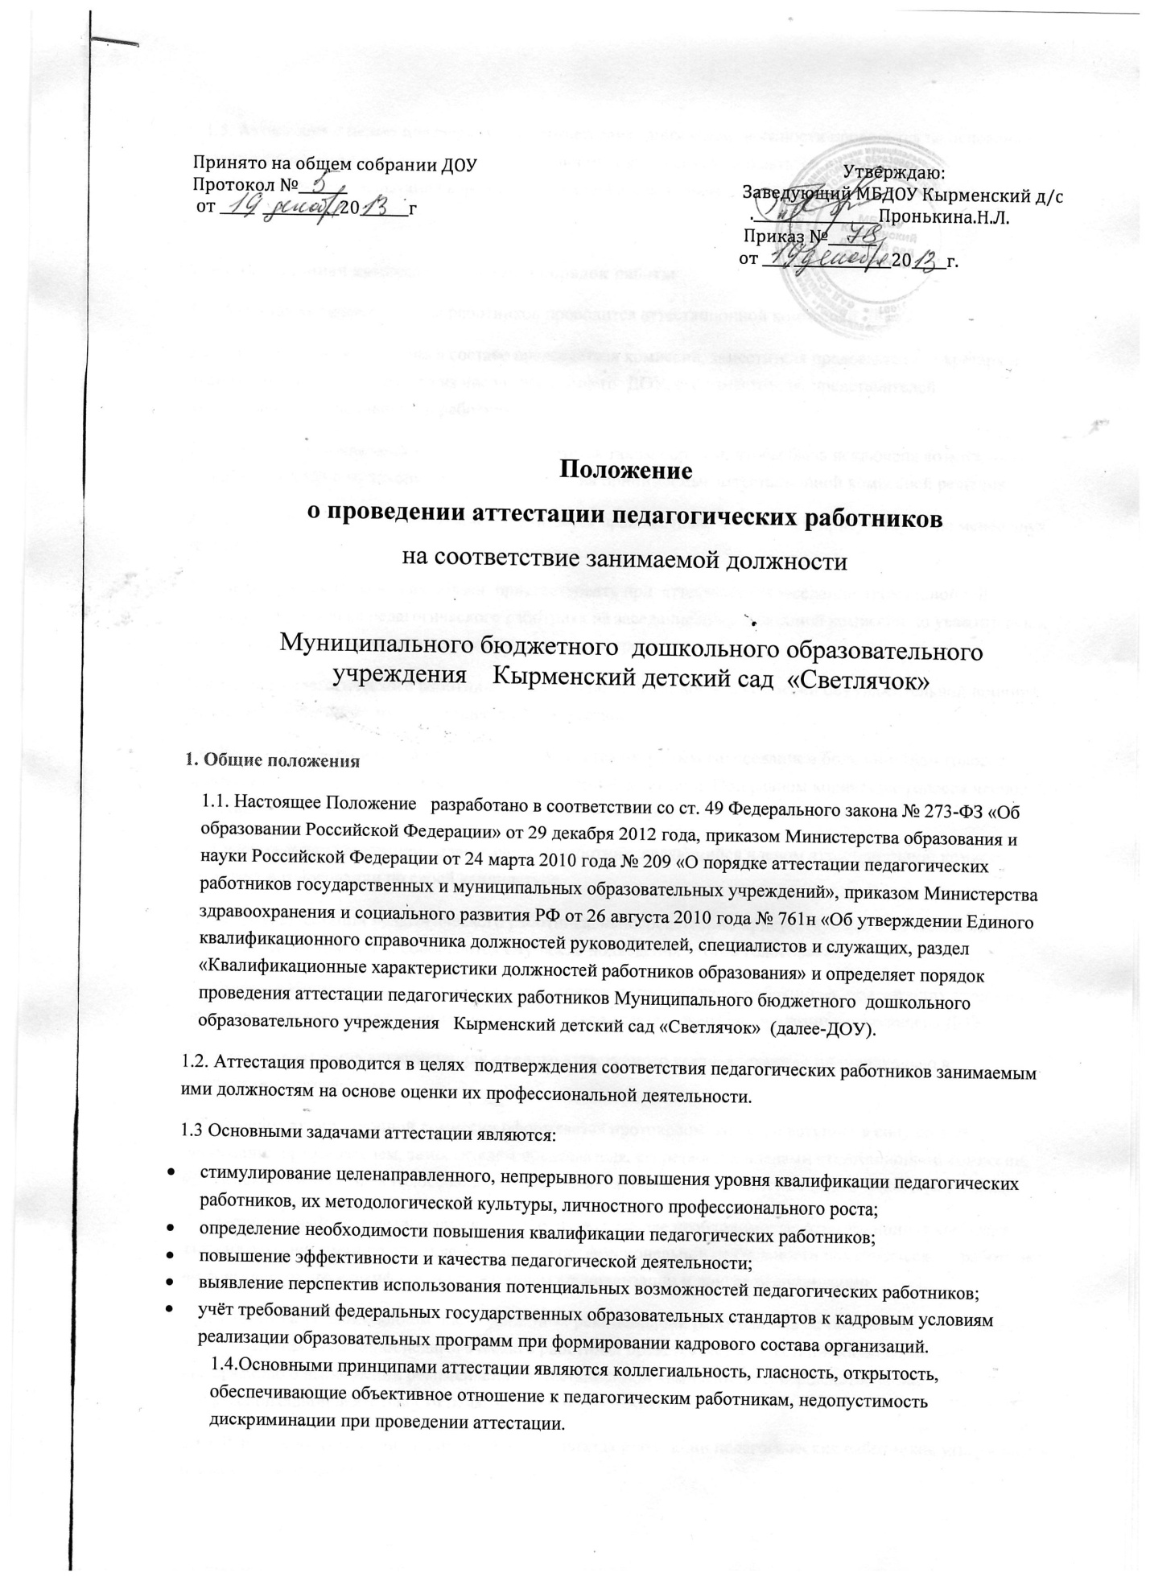

   1.5. Аттестация с целью подтверждения соответствия занимаемой должности проводится на основании представления заведующего ДОУ   в аттестационную комиссию и результатов проведения квалификационного испытания в форме , выбранной аттестуемым самостоятельно (экспертное заключение,

**2. Аттестационная комиссия, ее состав и порядок работы**

2.1. Аттестация педагогических работников проводится аттестационной комиссией  ДОУ.

2.2. Аттестационная комиссия в составе председателя комиссии, заместителя председателя, секретаря и членов комиссии формируется из числа заведующего  ДОУ, его заместителя, представителей    общественных объединений и работников  ДОУ.

2.3. Состав аттестационной комиссии  формируется таким образом, чтобы была исключена возможность конфликта интересов, который мог бы повлиять на принимаемые аттестационной комиссией решения.

2.4. Заседание аттестационной комиссии считается правомочным, если на нем присутствуют не менее двух третей её членов.

2.5. Педагогический работник обязан  присутствовать при  аттестации на заседании аттестационной комиссии. При неявке педагогического работника на заседание аттестационной комиссии по уважительной причине заседание  комиссии переносится на другой срок.

При неявке педагогического работника на заседание аттестационной комиссии без уважительной причины комиссия вправе провести аттестацию в его отсутствие.

2.6. Решение аттестационной комиссией принимается открытым голосованием большинством голосов присутствующих на заседании членов аттестационной комиссии. При равном количестве голосов членов аттестационной комиссии считается, что педагогический работник прошел аттестацию.

При прохождении аттестации педагогический работник, являющийся членом аттестационной комиссии, не участвует в голосовании по своей кандидатуре.

Результаты аттестации педагогического работника, непосредственно присутствующего на заседании аттестационной комиссии, сообщаются ему после подведения итогов голосования.

2.7.График работы аттестационной комиссии, список педагогических работников, подлежащих аттестации с целью подтверждения занимаемой должности, утверждается ежегодно приказом заведующего ДОУ.

2.8. Сроки проведения аттестации для каждого аттестуемого устанавливаются индивидуально в соответствии с графиком.

2.9. Решение аттестационной комиссии оформляется протоколом, который вступает в силу со дня подписания председателем, заместителем председателя, секретарем и членами аттестационной комиссии, принимавшими участие в голосовании, и заносится в аттестационный лист педагогического работника.

В аттестационный лист педагогического работника, в случае необходимости, аттестационная комиссия заносит рекомендации по совершенствованию профессиональной деятельности педагогического работника, по повышению его квалификации с указанием специализации и другие рекомендации.

При наличии в аттестационном листе указанных рекомендаций работодатель не позднее чем через год со дня проведения аттестации педагогического работника представляет в аттестационную комиссию информацию о выполнении рекомендаций аттестационной комиссии по совершенствованию профессиональной деятельности педагогического работника.

2.10. Решение аттестационной комиссии о результатах аттестации педагогических работников утверждается приказом заведующего ДОУ.

          2.11. С аттестационным листом и выпиской из приказа  ДОУ педагогический работник в срок не позднее 30 календарных дней с даты принятия решения аттестационной комиссии  знакомится  под роспись  в соответствии с Трудовым кодексом Российской Федерации.

Аттестационный лист, выписка из приказа  ДОУ хранятся в личном деле педагогического работника.

2.12. Результаты аттестации педагогический работник вправе обжаловать в соответствии с законодательством Российской Федерации.

**3. Порядок аттестации педагогических работников с целью подтверждения соответствия занимаемой должности**

3.1. Аттестация с целью подтверждения соответствия педагогических работников занимаемой должности проводится один раз в 5 лет в отношении педагогических работников, не имеющих квалификационных категорий (первой или высшей).

3.2. Аттестации не подлежат:

педагогические работники, проработавшие в занимаемой должности менее двух лет;

беременные женщины; женщины, находящиеся в отпуске по беременности и родам; педагогические работники, находящиеся в отпуске по уходу за ребенком до достижения им возраста трех лет. Аттестация указанных работников возможна не ранее чем через два года после их выхода из указанных отпусков.

3.3. Основанием для проведения аттестации является представление заведующего ДОУ (заместителя по ВМР) (далее - представление).

           3.4. В представлении работодателя в аттестационную комиссию должны                      содержаться следующие сведения о педагогическом работнике:

а) фамилия, имя, отчество;

б) наименование должности на дату проведения аттестации;

в) дата заключения по этой должности трудового договора;

г) уровень образования и квалификация по направлению подготовки;

д) информация о прохождении повышения квалификации;

е) результаты предыдущих аттестаций (в случае их проведения).

ж) мотивированная всесторонняя и объективная оценка профессиональных, деловых качеств, результатов профессиональной деятельности на основе квалификационной характеристики по занимаемой должности и (или) профессиональных стандартов, в том числе в случаях, когда высшее или среднее профессиональное образование педагогических работников не соответствует профилю преподаваемого предмета либо профилю педагогической деятельности в организации, участия в деятельности методических объединений и иных формах методической работы

С представлением педагогический работник должен быть ознакомлен работодателем под роспись не позднее чем за месяц до дня проведения аттестации. После ознакомления с представлением педагогический работник имеет право представить в аттестационную комиссию собственные сведения, характеризующие его трудовую деятельность за период с даты предыдущей аттестации (при первичной аттестации - с даты поступления на работу), а также заявление с соответствующим обоснованием в случае несогласия с представлением работодателя.

3.5. Информация о дате, месте и времени проведения аттестации письменно доводится работодателем до сведения педагогических работников, подлежащих аттестации, не позднее чем за месяц до ее начала.

          3.6 Продолжительность аттестации для каждого педагогического работника с начала ее                         проведения и до принятия решения аттестационной комиссии не должна превышать двух месяцев.

3.7. Педагогические работники в ходе аттестации проходят квалификационные испытания в письменной форме по вопросам, связанным с осуществлением ими педагогической деятельности по занимаемой должности.

3.8. Аттестующийся подает в аттестационную комиссию следующие документы:

-аналитическую справку (самоанализ) о результатах профессиональной деятельности на основе квалификационной характеристики по занимаемой должности;

- согласие на обработку персональных данных по форме согласно приложению 1 к настоящему положению;

-аттестационный лист по форме согласно приложению 2 к настоящему положению, заполненный с 1 по 7 пункты;

- копии документов о повышении квалификации за период, предшествующий аттестации;

- копию аттестационного листа или выписку из приказа об аттестации.

3.9.Аттестационная комиссия информирует аттестующегося письменно или по электронной почте о дате, месте и времени проведения аттестации не позднее, чем за месяц до начала аттестации.

3.10. Педагогические работники в ходе аттестации проходят квалификационное испытание в форме собеседования.

В ходе собеседования оценивается знание работником действующих законов, иных нормативных правовых актов в сфере образования, психолого-педагогических основ и методики обучения и воспитания, основ компьютерной грамотности, современных педагогических технологий в соответствии с требованиями квалификационных характеристик должностей педагогических работников.

3.11. По результатам аттестации педагогического работника с целью подтверждения соответствия занимаемой должности аттестационная комиссия принимает одно из следующих решений:

соответствует занимаемой должности (указывается должность работника);

не соответствует занимаемой должности (указывается должность работника).

3.12. В случае признания педагогического работника по результатам аттестации несоответствующим занимаемой должности вследствие недостаточной квалификации трудовой договор с ним может быть расторгнут в соответствии с пунктом 3 части 1 статьи 81 Трудового кодекса Российской Федерации3. Увольнение по данному основанию допускается, если невозможно перевести педагогического работника с его письменного согласия на другую имеющуюся у работодателя работу (как вакантную должность или работу, соответствующую квалификации работника, так и вакантную нижестоящую должность или нижеоплачиваемую работу), которую работник может выполнять с учетом его состояния здоровья (часть 3 статьи 81 Трудового кодекса Российской Федерации3).